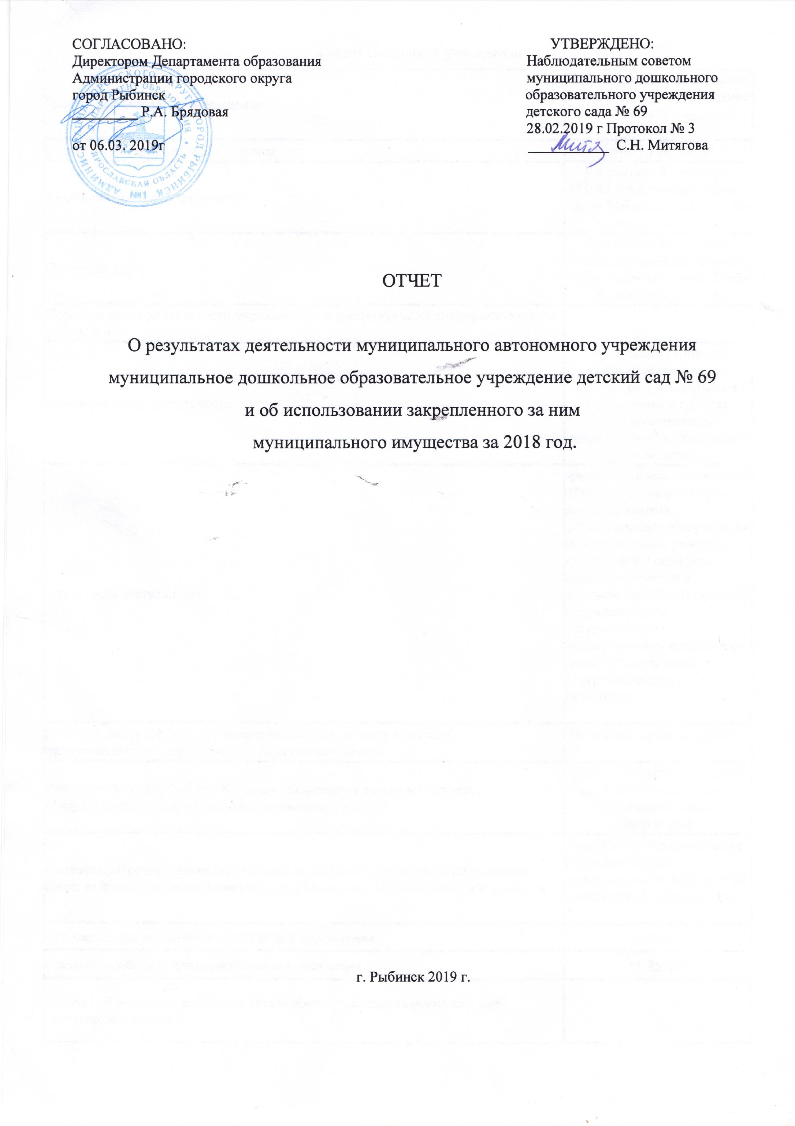

Общие сведения об учреждении
Полное наименование учреждения | муниципальное дошкольное образовательное учреждение детский сад  № 69
Сокращенное наименование учреждения | детский сад № 69
Место нахождения учреждения | Российская Федерация, 152903 Ярославская область, город Рыбинск, улица Глеба Успенского, дом 6 а.
Почтовый адрес | Российская Федерация, 152903 Ярославская область, город Рыбинск, улица Глеба Успенского, дом 6 а.
Перечень видов деятельности учреждения, соответствующий его учредительным документам:
-основные виды деятельности | реализация основной общеобразовательной программы дошкольного образования в группах общеразвивающей направленности, присмотр и уход за детьми.
-иные виды деятельности | -реализация дополнительных образовательных программ-дополнительных общеразвивающих программ познавательной, речевой, физической, социально-коммуникативной и художественно-эстетической направленности;  -осуществление медицинской деятельности-доврачебная помощь-сестринское дело в педиатрии.
Перечень услуг (работ), которые оказываются за плату в случаях, предусмотренных нормативными (правовыми) актами | Присмотр и уход за детьми.
Потребители услуг (работ). Которые оказываются за плату в случаях, предусмотренных нормативными (правовыми) актами | Дети в возрасте от 1 года 6 месяцев до прекращения образовательных отношений.
Перечень разрешительных документов (с указанием номеров, даты выдачи и срока действия), на основании которых учреждение осуществляет деятельность | Лицензия на осуществление образовательной деятельности № 642/16 от 28 декабря 2016 г. (бессрочно)
Среднегодовая численность работников учреждения | 33,9
Средняя заработная плата работников учреждения | 16 855,70
Состав наблюдательного совета автономного учреждения (фамилия, имя, отчество, должность):
Представители учредителя | Деревянчук Любовь Ивановна главный специалист отдела дошкольного образования Департамента образования Администрации городского округа город Рыбинск
Представители собственника имущества | Бачурина Ирина Алексеевна ведущий специалист отдела управления муниципальным имуществом Департамента имущественных и земельных отношений Администрации городского округа город Рыбинск
Представители общественности | Боровицкая Я.И.- воспитатель, Смирнова А.А-воспитатель , Смелова Н.Н.-завхоз, Козлова И.Н.-. воспитатель, Травина Е.А.- ст. воспитатель, Митягова С.Н.-родитель
Представители трудового коллектива | Травина Е.А.-ст.воспитатель, Смелова Н.Н.- завхоз, Козлова И.Н.-воспитатель.
Представители иных государственных органов, органов местного самоуправления | самоуправления.
Показатель:
Количество штатных единиц учреждения | на начало года | на конец года
 | 40,25 | 39,75

Сведения о результатах деятельности учреждения
N п/п | Наименование показателя деятельности | Единица измерения | 2-й предшествующий год |  | 1-й предшествующий год |  | Отчетный год
1 | Изменение (увеличение, уменьше-ние) балансовой (остаточной) стои-мости нефинансовых активов относи-тельно предыдущего отчетного года | % | Бал. | Ост. | Бал. | Ост. | Бал. | Ост.
 |  |  | 5,9 | -5,4 | 5,1 | -5,7 | 0,1 | -5,9
2 | Общая сумма выставленных требова-ний в возмещение ущерба по недо-стачам и хищениям материальных ценностей, денежных средств, а также от порчи материальных ценностей | т.р. | 0,8 |  | 2,0
3 | Изменения (увеличение, уменьше-ние) дебиторской задолженности: | т.р. | 212,6 |  | -202,6 |  | 92,8
 | в разрезе поступлений: |  | 192,2 |  | -228,0 |  | 14,0
 | в разрезе выплат: |  | -20,4 |  | 25,4 |  | 78,8
4 | Изменения (увеличение, уменьше-ние) кредиторской задолженности: | т.р. | 549,6 |  | 143,1 |  | 130,3
 | в разрезе поступлений: |  | 30,2 |  | 32,2 |  | 48,0
 | в разрезе выплат: |  | 519,4 |  | 110,9 |  | 82,3
5 | Доходы, полученные учреждением от оказания платных услуг (выполнения), работ | т.р. | 2 374,4 |  | 2 378,4 |  | 2 630,9
6 | Цены (тарифы) на платные услуги (работы), оказываемые потребителям | рублей
7 | Исполнение муниципального задания | % | 95,5 |  | 93,7
8 | Осуществление деятельности в соответствии с обязательствами перед в страховщиком по обязательному социальному страхованию | %
9 | Общее количество потребителей, воспользовавшихся услугами (работами) учреждения, в том числе: | человек
 | бесплатными, в том числе по видам услуг: | человек
 | платными услугами, в том числе по видам услуг: | человек
10 | Средняя стоимость получения платных услуг для потребителей, в том числе по видам: (расшифровать) | т.р.
11 | Поступления, в разрезе поступлений, предусмотренных планом финансово-хозяйственной деятельности учреждения: | т.р. | План | Факт | План | Факт | План | Факт
 |  |  | 14 845,7 | 14 446,3 | 15 637,2 | 15 000,9 | 15 045,0 | 14 385,9
 | Выплаты, в разрезе выплат,предусмотренных планом финансово - хозяйственной деятельности учреждения: | т.р. | 15 216,2 | 14 100,6 | 15 637,2 | 14 739,7 | 15 045,0 | 13 909,7
13 | Прибыль после налогообложения в отчетном периоде | т.р.

